22 **实验报告**

课程名称： 电路与模拟电子技术实验 指导老师： 孙晖 实验类型： 实践型

实验名称： 实验13、14 音频功率放大电路 成绩： 教师签名：

**一、实验目的**

1、理解音频功率放大电路的工作原理。

2、学习手工焊接和电路布局组装方法。

3、提高电子电路综合调试能力。

4、提升使用仿真软件解决工程实际问题的能力。

**二、实验内容、实验电路和实验原理**

1、概述：音频功率放大电路，也即音响系统放大器，用于对音频信号的处理和放大。按其构成可分为前置放大级、音调控制级和功率放大级三部分。作为音响系统中的放大设备，它接受的信号源有多种形式，通常有话筒输入、唱机输入和录音输入和调谐器输入，信号差异很大。因此，音频功放电路中前置放大级以适应不同信号源的输入。为了满足听众对频响的要求和弥补扬声器系统的频率响应不足，设置了音调控制放大器，希望能对高音、低音部分的频率特性进行调节。为了充分地推动扬声器，通常音响系统中地功率放大器能输出数十瓦以上功率，而高级音响系统的功放最大输出功率可达几百瓦以上。

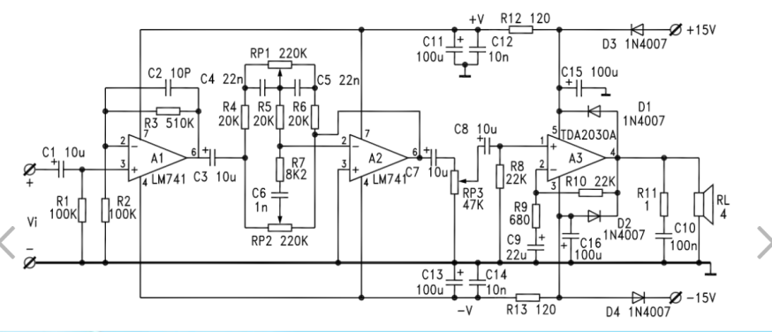

图1 音响放大电路原理图

2、前置放大电路：前置放大级输入阻抗较高，输出阻抗较低。前置放大级的性能对整个音频功放电路的影响很大，为了减小噪声，前置级通常要选用低噪声的运放。由A1组成的前置放大电路是一个电压串联负反馈同相输入比例放大器。理想闭环电压放大倍数为：Avf=1+R3/R2。输入电阻：Rif=R1。输出电阻：Rof=0。

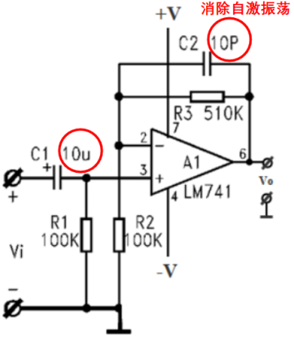 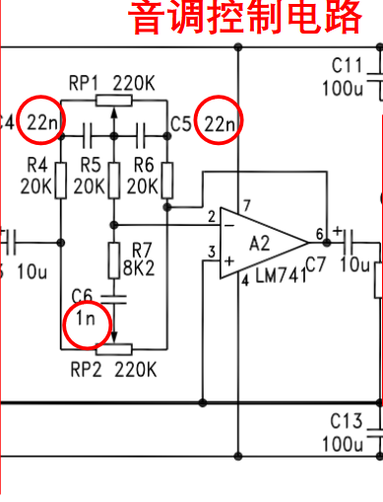

图2 前置放大电路 图3 音调控制电路

3、音调控制电路：音调控制电路的作用是实现对低音和高音的提升和衰减，以弥补扬声器等因素造成的频率响应不足。实验电路采用由阻容网络组成的RC型负反馈音调控制电路。它是通过不同的负反馈网络和输入网络造成放大器闭环放大倍数随信号频率不同而改变，从而达到对音调的控制。

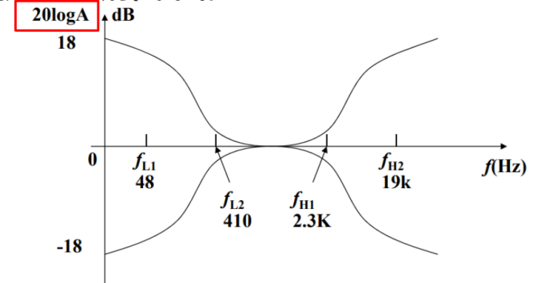

图4 高低音提升和衰减曲线

由图可见，音调控制级的中频电压放大倍数Aum=1；当f < fL1（48Hz）时低音控制范围为±18dB，当f > fH2（19kHz）时高音控制范围也为±18dB。

4、功率放大电路：对于功率放大级，除了输出功率应满足技术指标外，还要求电路的效率高、非线性失真小、输出与音箱负载相匹配，否则将会影响放音效果。集成功率放大器通常有OTL和OCL两种电路结构形式。OTL功放的优点是只需单电源供电，缺点是输出要通过大电容与负载耦合，因此低频响应较差；OCL功放的优点是输出与负载可直接耦合，频响特性较好，但需要用双电源供电。

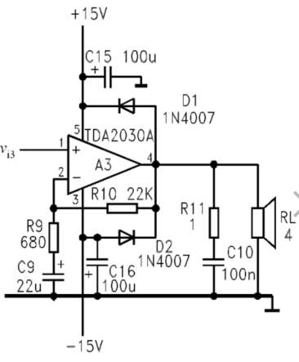

图5 功率放大电路

图中引入C9、R9、R10实现了交直流电压串联负反馈。由于接入C9，直流反馈系数=1.对于交流信号而言，因为C9足够大，在通频带内可视为短路，所以交流反馈系数由R10、R9决定，因而该电路的交流电压增益为：Av3=1+R10/R9。

**三、主要仪器设备与实验元器件**

1、DG4000系列函数信号发生器。

2、MSO4000系列数字双踪示波器。

3、DP800A系列稳压电源。

4、数字万用表。

5、电烙铁等工具。

6、空电路板、LM741集成运放芯片、TDA2030集成音频功率放大芯片、电阻电容等元件。

7、MWORKS仿真软件。

**四、实验步骤与操作方法**

第一部分 实验焊接

1、通过万用表或通过色环识别（参数标注）等方式确定电阻元件和电容元件参数，分类放置，便于随时取用。

2、识别可调电位器旋钮顺时针旋转时，中间抽头和两端电阻的变化规律。

3、实验板焊接布局。

前置放大电路包括LM471和电阻、电容等元件，给出元器件在实验板中的布局。音调控制电路包括LM471和电阻、电容、3个可调电位器等元件，给出元器件在实验板中的布局。功率放大电路模块在实验板中已确定线路走向，只需焊接元件即可。

4、仔细观察实验板上标注的符号，与电路图一一对应。

5、焊接完毕，仔细检查有无焊错。接入电源，vi处接入毫伏级1kHz正弦交流信号，观察vo1、vo2、vo3波形是否和理论分析一致。

第二部分 参数测量与调试

1、静态工作点参数：提供实验板±15V电源，信号输入vi为0，用万用表测量电路的直流静态工作电压VO1、VO2和VO3，观察是否接近于0。自拟表格记录。

2、电压放大倍数和整机增益：将RP1和RP2中间抽头设置在中间位置，RP3中间抽头设置为最高。设置输入vi为40mVrms、1kHz的正弦波，用示波器显示波形vi、vo1、vo2、vo3。测量对应的交流电压有效值Vo1、Vo2和Vo3。将数据填入下表，计算各级的电压放大倍数（绝对值）以及整机增益Av。

3、最大不失真输出电压Vomax和输入灵敏度Vimax：同2设置，逐渐增大输入vi，直至vo3刚好不失真，测量此时的交流电压有效值VO3即Vomax。测量此时对应的输入电压Vi，即输入灵敏度Vimax。

4、噪声电压VN：同2设置可调电位器位置。令vi=0，测量此时的交流电压有效值VO3即噪声电压VN。

5、频率响应截至频率fL和fH：同2设置可调电位器位置，设置可输入vi为40mVrms、1kHz的正弦波。监控并保持输入vi幅度保持不变，改变vi频率，使得Vo3即Vo幅度降低为1kHz时的0.707倍，得到下限截至频率fL和上限截止频率fH。

6、高低音控制特性：（1）同2设置可调电位器位置，设置vi为1kHz的正弦波。调节vi使输出电压为最大输出电压的10%左右，测取Vo。（2）保持输入信号vi幅度不变，调节频率为100Hz。使RP1分别至两端位置A、B（RP2调中间），测出VoA和VoB，并由此算出低音净提升量和低音净衰减量，用分贝表示： 。

（3）保持输入信号vi幅度不变，调节频率为10kHz。使RP2分别至两端位置C、D（RP1调中间），测出VoC和VoD，并由此算出高音净提升量和低音净衰减量，用分贝表示：

。

1. 听音验收
2. 试听前将音调电位器RP1和RP2置于中间位置，音量电位器置于最小位置。
3. 收音机选台（最好是音乐），声音大小合适。
4. 电路板连电源，输入连收音机，输出连音箱。
5. 打开电源，调节RP3使音量大小合适，感觉喇叭发音情况。
6. 分别调节音量至最小和最大，感觉喇叭发音情况。
7. 音量调至适中，逐一改变电位器RP1和RP2，感觉高低音提升衰减效果。
8. **实验数据记录和处理**

1、静态工作点参数：

|  |  |  |
| --- | --- | --- |
| VO1 | VO2 | VO2 |
| 1.277mV | 0.008mV | 0.513mV |

表1

2、电压放大倍数和整机增益：

|  |  |  |  |
| --- | --- | --- | --- |
| 节点电压 | 实测值 | 放大倍数 | 实测值 |
| Vi=Vi1 | 40mVrms | 前置放大级Av1 | 6.48 |
| Vo1=Vi2 | 259.1mVrms | 音调控制级Av2 | 1.01 |
| Vo2=Vi3 | 260.4mVrms | 功率放大级Av3 | 33.28 |
| Vo3=Vo | 8.667Vrms | 整机Av | 216.68 |

表2

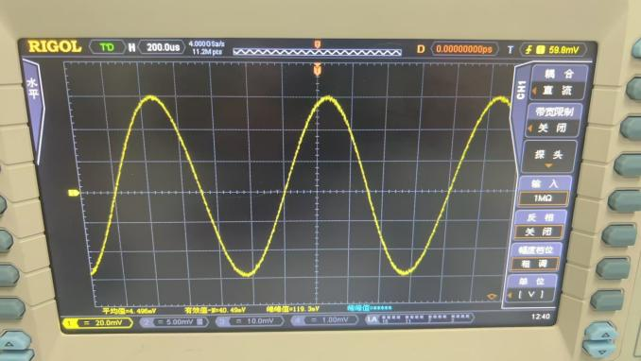 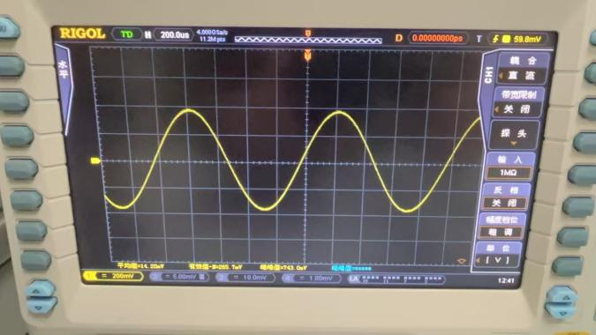

vi  vo1

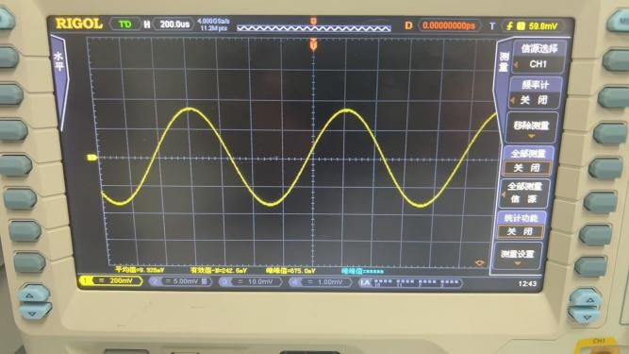 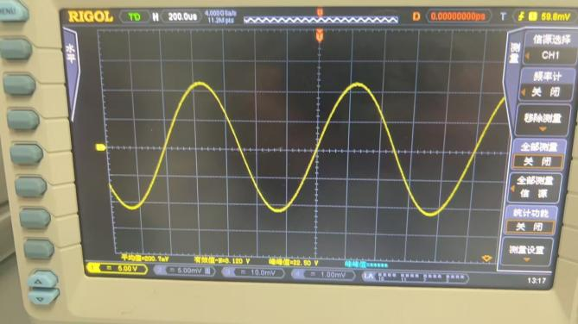

vo2 vo3

3、

|  |  |
| --- | --- |
| Vomax | Vimax |
| 9.336Vrms | 42mVrms |

表3

4、VN=6.493mVrms

5、

|  |  |
| --- | --- |
| fL | fH |
| 15Hz | 30kHz |

表4

6、

|  |  |  |  |  |
| --- | --- | --- | --- | --- |
| Vo | VOA | VOB | VOC | VOD |
| 937.4mVrms | 3.913Vrms | 217.4mVrms | 2.926Vrms | 236.7mVrms |



1. **实验结果分析**
2. 实验数据如实验数据和处理。
3. 前置放大电路放大倍数理论值：Av1=1+R3/R2=1+510kΩ/100kΩ=6.1；实测值：Av1=6.48。功率放大电路放大倍数理论值：Av3=1+R10/R9=1+22kΩ/680Ω=33.35；实测值：Av3=33.28。我们将两个电压放大倍数理论值与实测值进行比较，我们会发现其实在误差范围之内两者是十分接近的，首先证明了实验电路的焊接正确，其次也显示了理论推导与实际的正确性、相符性。
4. 首先分析低频区（f < f0）：因为C6=1nF，因此在低频区C6可以看作是断路，此时调节RP2对电路的影响可以看作为0，故在实验中设置实验条件为低频段可以发现调节RP2对波形大小的改变无明显影响。其次由于RP2=250kΩ，因此可以将RP2所在支路看作断路，因此当RP1的中间抽头调节到A和B时，可以将电路等效成下图。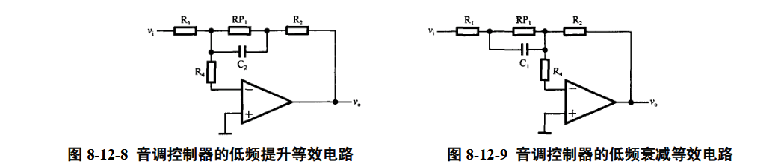

接下来进行计算分析：



我们将计算得到的理论低音净提升量与衰减量（11.779dB和-11.779dB）与实验测取得的提升量（12.41dB）和衰减量（-12.69dB）相比还是比较接近，实验值测量提升量偏高和衰减量偏低，考虑可能是因为测量时因为仪器缘故，实验精度问题导致测量不准。

接下来分析高频区（f > f0）：在高频信号下，C1和C2可以看作短路，此时C3不能被忽略，在C1和C2短路的作用下，RP1被短路，因此此时调节RP1的抽头对高频信号波形大小是没有影响的。再使用Y-Δ变换，可以将电路转换成下图。

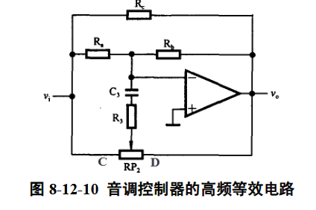

其中Ra=Rb=Rc=60kΩ。此时因为RP2的阻值很大，因此可以看作开路，并且我们在此电路中只研究与集成电路部分相关的KCL成立，从而推导vi与vo的关系，而Rc电路因为跨在两端，因此对两端的电压和支路的电流都无法造成影响，因此我们将抽头分别在C和D的情况下的电路进一步等效成为一下两幅图：

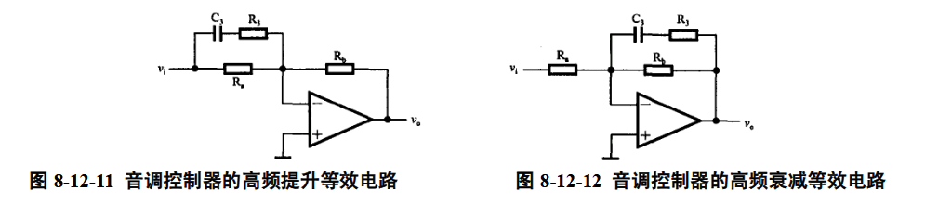

接下来进行计算分析：





我们将计算得到的理论低音净提升量与衰减量（11.84dB和-11.84dB）与实验测取得的提升量（9.89dB）和衰减量（-11.95dB）相比我们会发现其实衰减量还是比较相符的，但是提升量并没有很相近，在这里我分析原因可能在于自己在测量高频区的提升量时，一些参数调节出现了问题，导致自己的测量出现了问题，导致出现了较大的误差，但是在其他三组测量量都十分契合的前提下我们可以一定程度上推测两者还是比较符合的，理论推导值比较正确。综上，我们可以知道RP1可以调节低音段音调的大小，而RP2可以调节高音段的音调大小。

4、异常现象：在最开始测量Vo的波形时，发现是一条直线，没有任何信号输出，但是Vo1和Vo2都有信号输出。处理方案及过程：最开始的时候比较慌，担心自己的功率放大模块坏了，可能是芯片坏了等，于是赶忙跑过去找老师，老师提出没有信号输出的可能性很多，这个需要一步一步排查。于是，强迫自己冷静下来，在接好各电源和直流偏置电压后，拿着示波器对着各个节点开始一个一个看波形，于是乎发现在第二和第三连接部分就没有信号了，于是又拿着示波器往前排查，发现在RP3输入端都有信号，结果在RP3输出端就信号为0了，起初我认为可能是RP3内部断路了，于是带着电路板找了老师，说明了情况。老师立马会到了意，让我试试往另一边扭，或者直接将RP3放在中间，于是发现当RP3在中间的时候，有正常放大信号输出了，瞬间又转悲为喜。后面更加熟悉整个电路后了解到RP3是控制音量大小的元件，可能在一开我选旋钮调到一端的时候，直接将音量调为0了，导致自己误以为电路板坏了。后续反思：首先就是自己对整体电路并不了解，导致发生了错误，不过这也教会了我在电路发生故障的时候，需要冷静的去排查原因。

5、（1）焊接首先需要对电路板有个总体了解，需要清晰规划好各个线路以及元器件的分布，这样可以避免焊到一半发现位置不够等问题。（2）焊接元器件可以从矮到高进行焊接，这对新手的帮助是格外大的，因为这样可以方便的保证焊接元件贴合电路板，能够增加电路板的整体美观性和稳定性，但这需要建立在第一步的基础上，因为从矮到高焊，难免会出现元器件跳跃着焊的情况，那么这时候就需要提前布好局。（3）焊接时，对于芯片等比较贵重的元器件，如果有底座的话，在底座焊完之后不应立马将芯片插入底座中，防止在焊接过程因为热量的溢出而将芯片烫坏。（4）在将元器件的管脚与电路板焊接在一起时，需要先将焊枪靠在管脚的一边，焊锡靠在另一边，使焊枪发出的热量透过管脚传给焊锡。（5）焊锡融化后会在管脚和电路板间形成三角锥状固体，这个时候需要先将焊锡移走，再移走焊枪。（6）焊接中，管脚和电路板间形成的焊接金属以三角锥状为最佳，避免球状或者毛刺产生，易导致虚焊或者不稳定现象，影响电路信号的传播。（7）需要了解各种设备的使用：剥线钳可以进行剥线；吸焊枪使用时需要先用焊枪将焊接金属融化后再将金属吸走；万用表可以用来测电阻阻值、电容容值等。

**七、讨论、心得**

本次实验总体难度是比较大的，总时长在两周左右，前一周主要进行电路的焊接，焊接是一个十分考验技巧与熟练度一项的技能，在这个过程中，不仅需要十分高的专注度，还需要具有灵活应对各种可能出现状况的能力，而且还要做好自己会受伤的准备。在这个过程中，我再次对自己的焊接技能进行精进，没有出现很大的问题。后一周就是对电路板进行调试和验收，调试起初还遇到了点小麻烦，但是幸好能够冷静下来并且有效的解决了，这在一定程度上加强了我对电路的调试能力。在验收环节还是比较顺利的，尽管电路不是很完美，但是该有的效果也都有了，还是十分满意。总体上，本次实验从制作到验收，虽然少了设计环节，但是还是很考验一个人的动手和实践能力，收获很大。